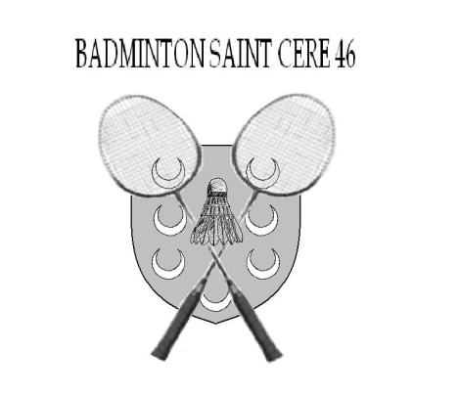
5ème Tournoi Interrégional de SAINT-CERE (46)
Les 22 et 23 novembre 2014

Joueurs Séniors et Vétérans de NC à C
Inscription possible sur les 3 tableaux (simple/mixte/double)

Lieu :
Halle des sports, Avenue des Maquis 46400 SAINT-CERE
(7 terrains)

Inscriptions :
1 tableau = 12 € / 2 tableaux = 18 € / 3 tableaux = 20 €
Date limite des inscriptions : Vendredi 14 NOVEMBRE 2014
Tirage au sort : Dimanche 16 NOVEMBRE 2014

Buvette tout au long du week-end.

CONTACT :

Mail : badstcere46@yahoo.fr ou cmameller@hotmail.fr
Tél : Charles-Marie Ameller (06.15.35.45.76)

Site web : www.badminton-saint-cere-46.over-blog.com

